考前须知

本考试批次将采取集中在线机考方式替代集中纸考。在线机考需在技术监控下进行考试，学位外语采用闭卷考试方式，考试纪律要求与集中纸考相同。

本次考试需要同时使用带有摄像头的电脑登录“易考通”刷脸验证，进行考试，同时学习中心需要使用移动设备（手机或ipad）提前下载腾讯会议app，考试过程中使用腾讯会议系统对考生、监考老师、考试环境进行拍摄，网院考务老师进入腾讯会议进行监控。

注意事项：

1、需提前下载腾讯会议手机APP，此会议作为技术监控方式之一。

2、请学习中心老师提前将手机拍摄支架布置好，用于腾讯会议的设备需放置考场斜后方或侧方，确保完整拍摄到所有考生和电脑屏幕。（10人以上考生，请放置两台拍摄设备）

3、考试前进入腾讯会议室，修改用户名称为学习中心名称。会议号会提前告知学习中心。

4、请学习中心老师为参加集中机考的考生进行签到，并考试结束后将名单发给网院考务张力老师。参考名单人数与腾讯会议拍摄到的考生数量需一致，否则有作弊嫌疑，未到学习中心集中参加机考的考生按0分处理。

腾讯会议基本操作：

- 下载安装腾讯会议
- 打开腾讯会议，注册并登录
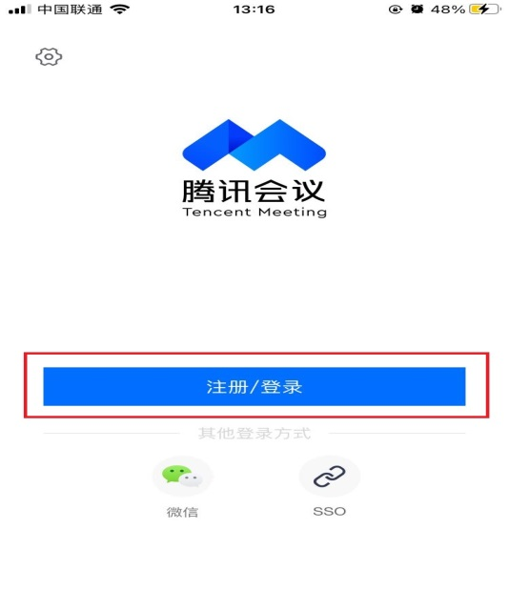

3、登录后点击“加入会议”
4、输入会议号，填写学习中心名称，选择开启摄像头，点击“加入会议”
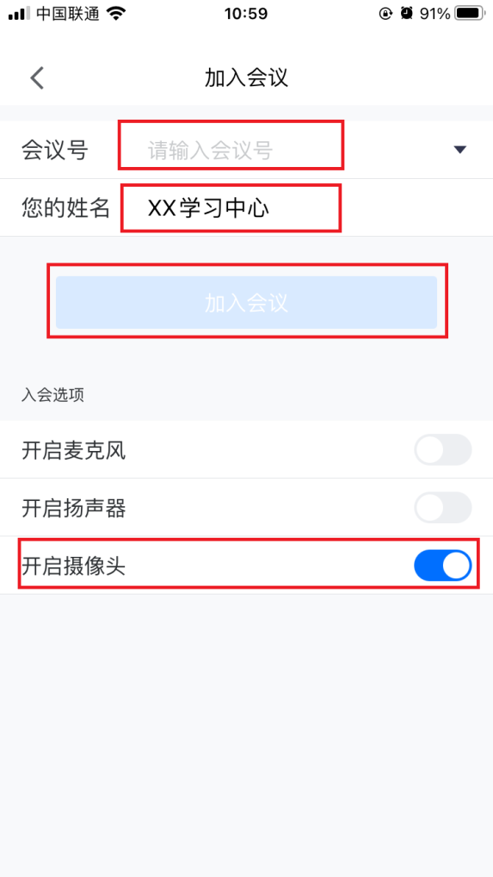
5、进入会议室后，点击“开启视频”，开始拍摄考场环境直至考试结束。
